Sommaire :

**Email :**

**Tel :**

Création d’un site internet

Cahier des charges

**Adresse :**

**Personne à contacter dans l’entreprise :**

**Nom du projet : AP1**

**Nom de l’entreprise : REBAA ATIA**

1. 1. Les objectifs du site
2. 2. Les cibles

B. 1. La charte graphique

B. 2.Maquettage

C. 1. le contenu de votre site

C. 2. Le contenu de votre site

C. 3.MCD ET MRD

C. 4. Le Planning

C. 5. Enveloppe budgetaire

A. 1. Les objectifs du site :

*Le site Web a pour objectif de pouvoir publier des commentaires concernant son stage.*

A. 2. Les cibles :

*Le site Web cible en premier lieu les stagiaires et les enseignants*

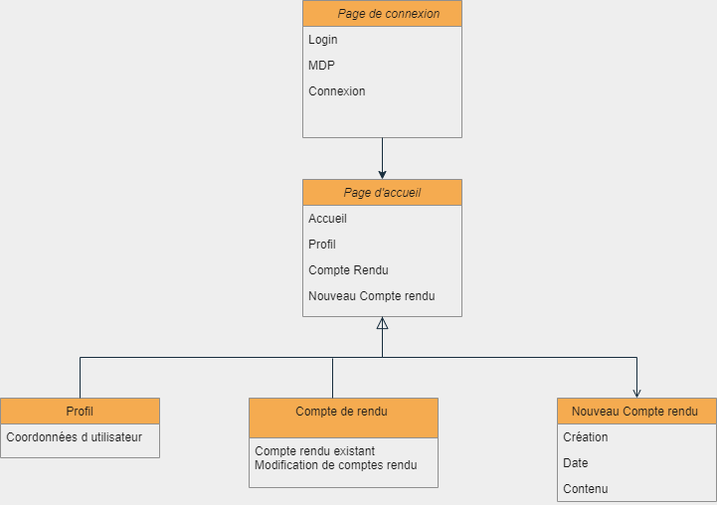B. 1. La charte graphique :

B. 2 maquettage :

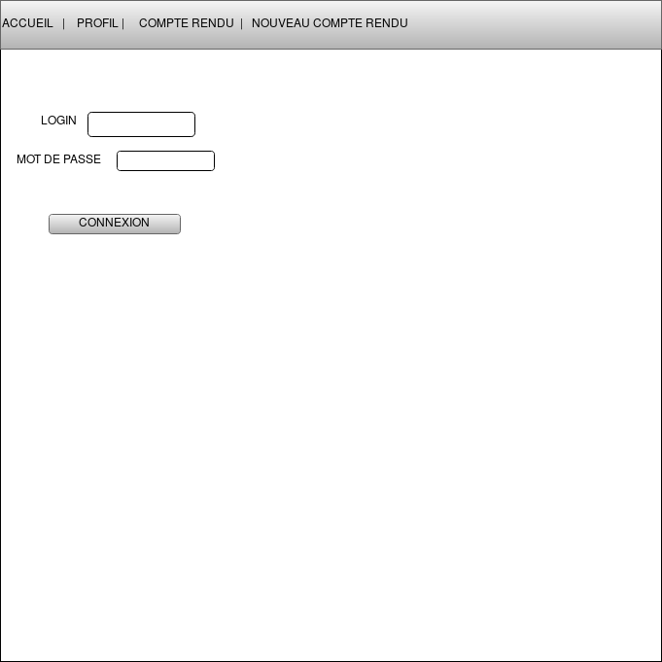

***La Page Accueil est la première page du site web, elle permet a l’utilisateur de se connecter a son compte grace a un compte « professeur » ou « élève ». Le mot de passe est crypté en MD5 dans la base de données***

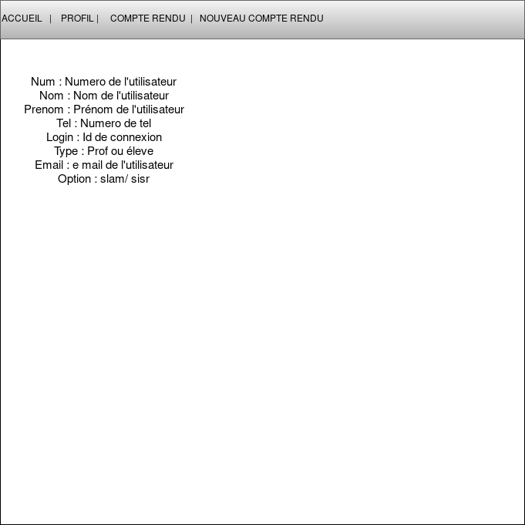***Une fois connecter la page « profil » permet d’afficher tous les informations de l’utilisateur qui sont stocker dans la base de données.***

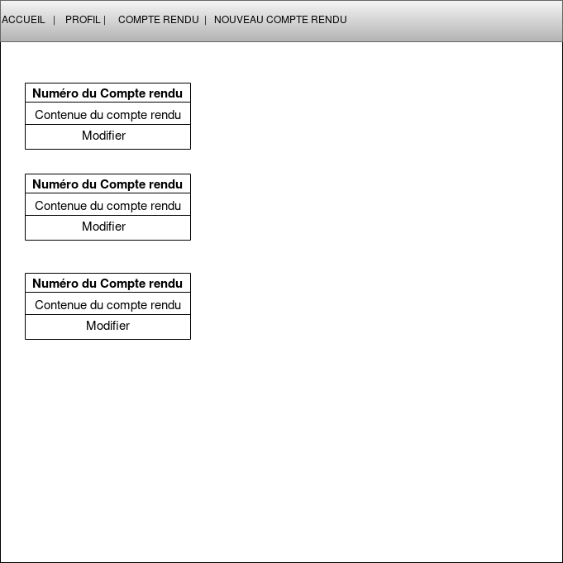

***La page compte rendu recense tous les comptes rendu que l’utilisateur a poster ulterieurement, qui peut également les modifier en rajoutant des commentaires par exemples en appuyant sur « modifier » qui va nous rediriger vers une autre page.***

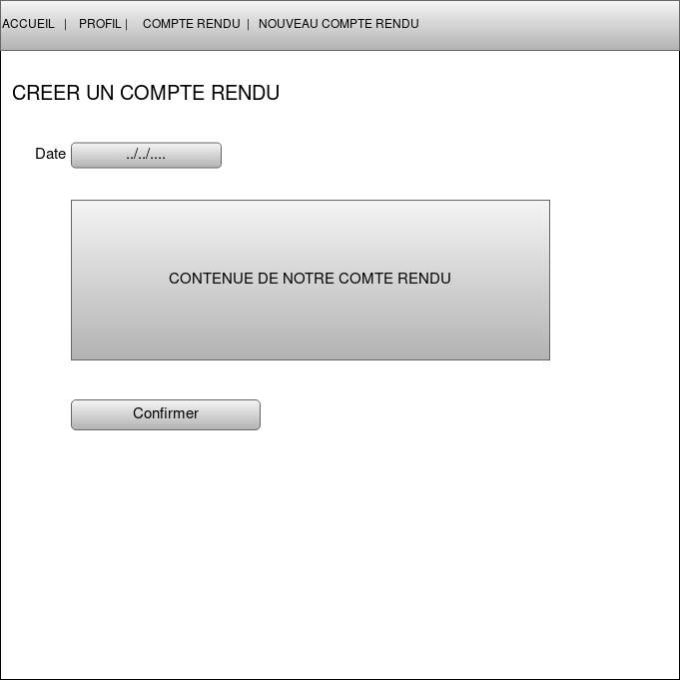

***Enfin la dernière page « nouveau compte rendu » permet de rediger son compte rendu en indiquant la date du jour, qui s’afficherons plus tard dans l’onglet « compte rendu ».***

C. spécificités :

C. 1. le contenu de votre site :

Le site contiendra quatres pages: La page (acceuil),(profil),(compte rendu), (nouveau compte rendu).

Acceuil: Permet la connexion

Profil: Affiche les infos

Compte rendu: Afffiche les comptes rendu

Nouveau compte rendu: Permet d‘editer un nouveau compte rendu

**C.2 MCD ET MRD**

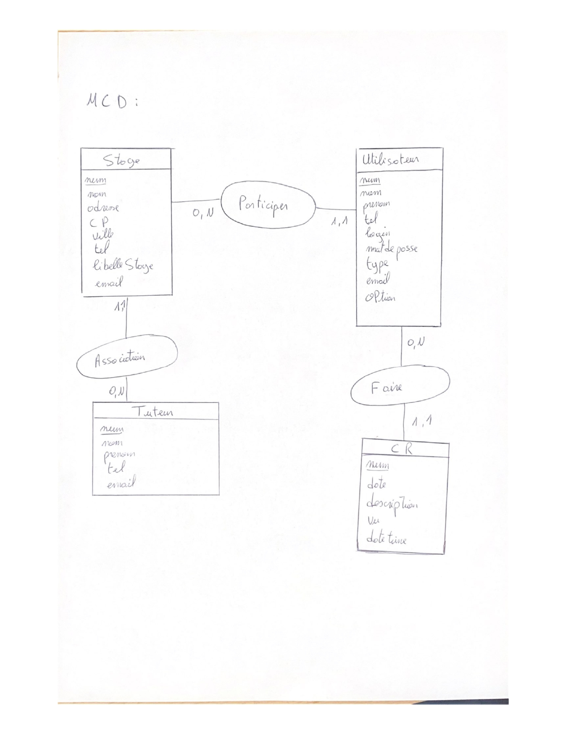

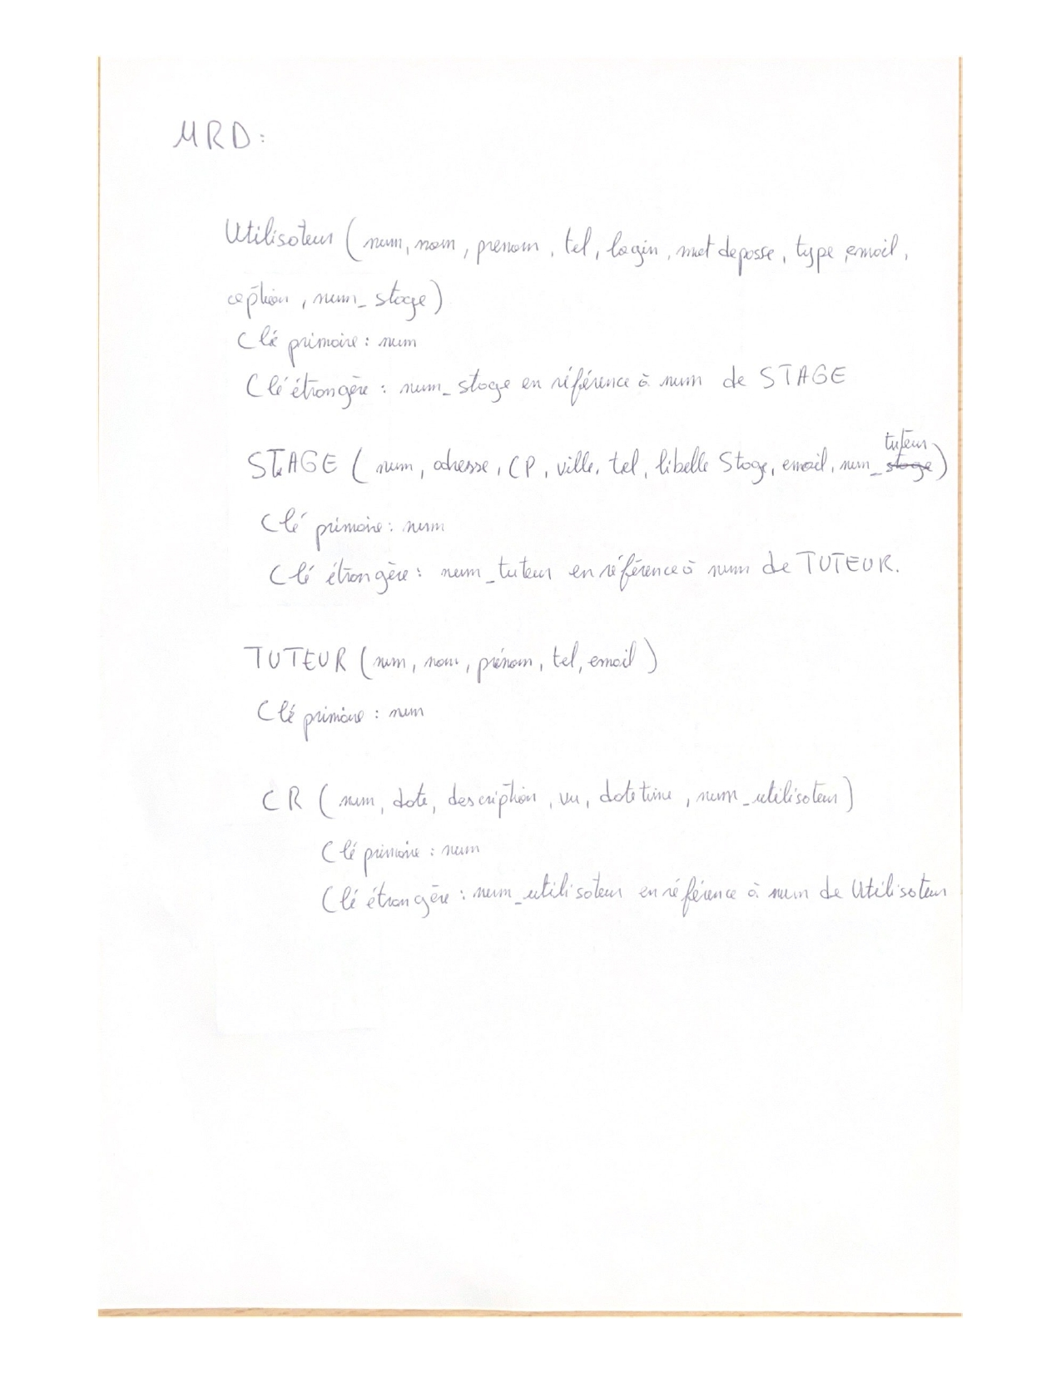

C. 2.Envellope budgetaire:

0 euros

C. 3. Le planning :

*Date de creation des maquettes : Septembre 2022*

*Date de rendu du projet : Avril 2022*